**JEGYZŐKÖNYV**

**Adatkezelés XML környezetben**

Féléves feladat

Könyvesboltok nyilvántartása

Készítette: **Rontó Eszter**

Neptun kód: **QTFL19**

Dátum: **2023.11.28**

Tartalomjegyzék

1. Bevezetés (feladat leírása)

1a) ER modell

1b) ER modell konvertálása XDM modellre

1c) XML dokumentum készítése

1d) XMLSchema készítése

2. DOM program készítése

2a) adatolvasás

2b) adatmódosítás

2c) adatkérdezés

2d) adatírás

1. Bevezetés (feladat leírása)

A beadandóm témája egy olyan adatbázis, amely egy könyvesbolt “láncnak” a boltjait tartja számon. Megnézhetjük, hogy mennyi könyvet tudnak tárolni és hogy milyen könyveik vannak jelenleg eladásra kiadva, melyik kiadó által. Emellett tudjuk, hogy melyik vendég melyik könyvet vette meg és hogy milyen kártyát használt az olcsóbb vásárlás érdekében.

> Könyvesbolt

* KB_ID: A könyvesbolt egyed elsődleges kulcsa
* Név: A Könyvesbolt neve
* Elérhetőség: A Könyvesbolt elérhetőségei (összetett tulajdonság)
* Kapacitás: A Könyvesboltban tárolható könyvek mennyisége

> Könyv

* K_ID: A Könyv egyed elsődleges kulcsa
* Cím: A Könyv címe
* Műfaj: A Könyv műfaja/i (többértékű tulajdonság)
* Író: A Könyv írójának neve

> Kiadó

* Adószám: A Kiadó egyed elsődleges kulcsa
* Név: A Kiadó neve
* Alapítás: A Kiadó alapításának dátuma
* Hely: A Kiadó címe

> Vásárló

* V_ID: A Vásárló egyed elsődleges kulcsa
* Név: A Vásárló neve
* Irányítószám: A Vásárló irányítószáma
* Email: A Vásárló email címe

> Kártya

* Vonalkód: A Kártya egyed elsődleges kulcsa
* Típus: A Kártya típusa (pl.: törzsvásárlói / ajándék)
* Akció: A Kártya által kapott akció értéke
* Igénylés: A Kártya igénylésének dátuma

1a) ER modell

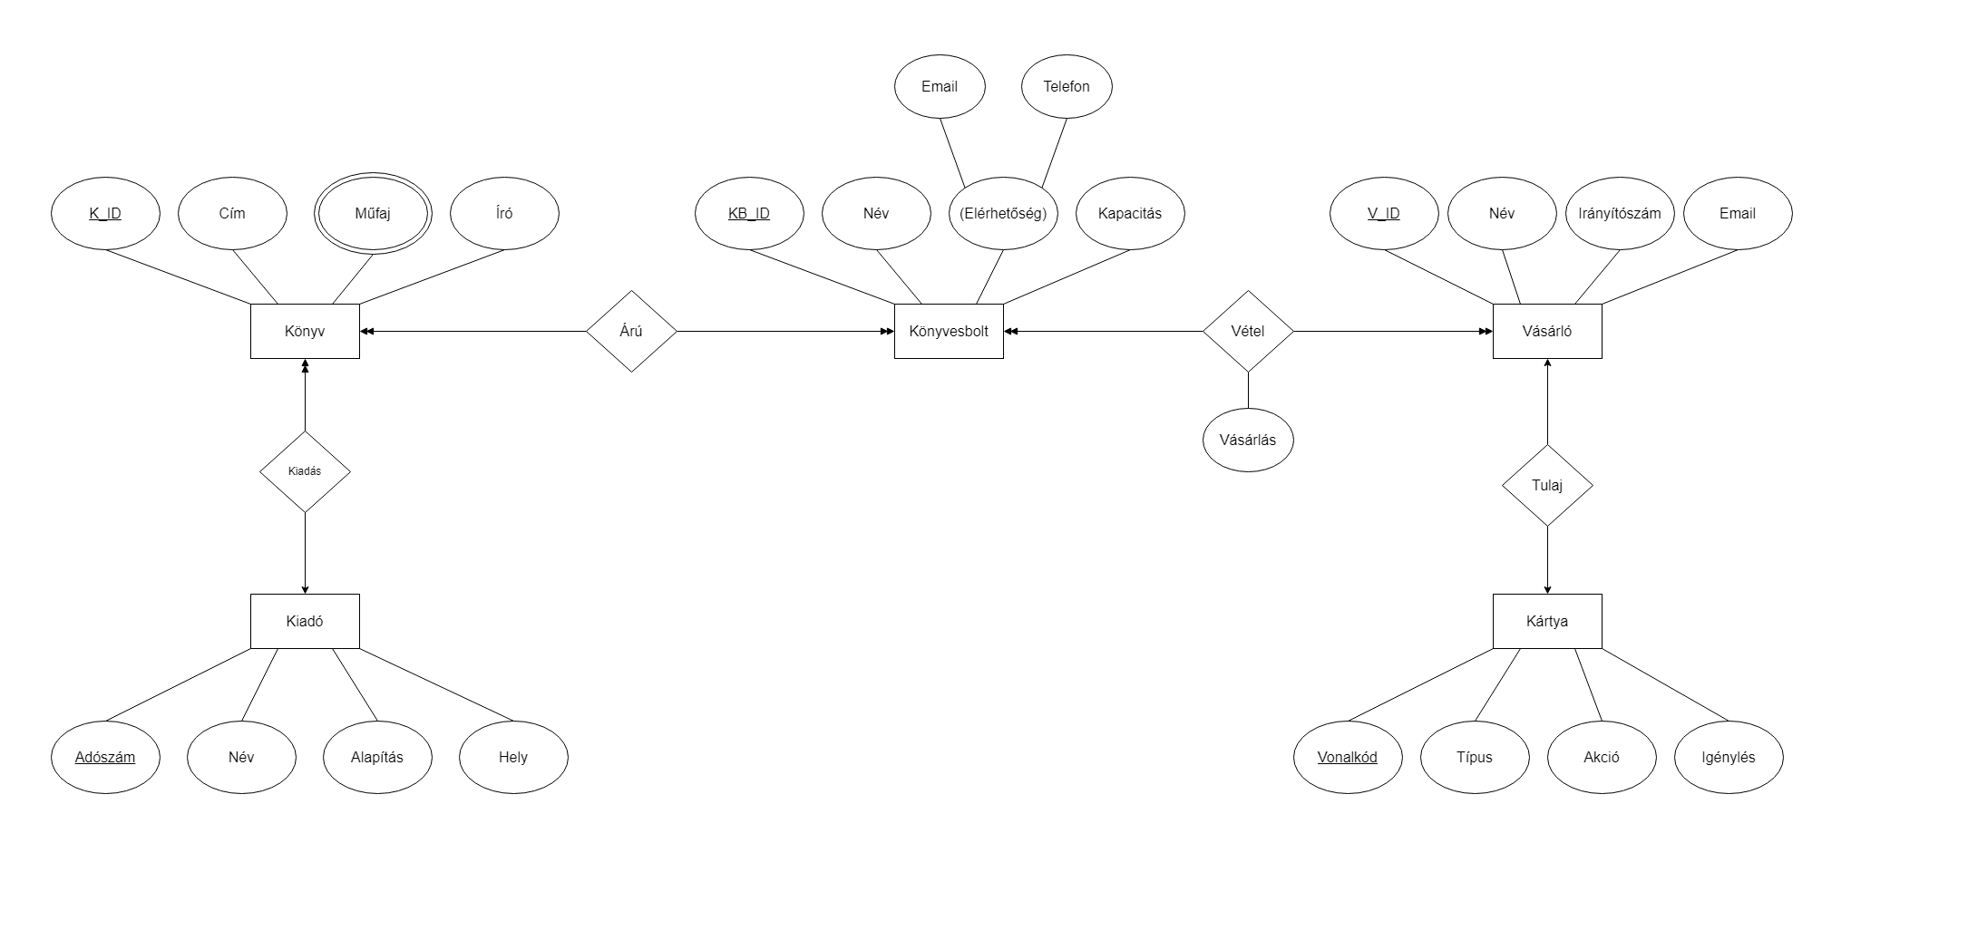

**Kapcsolatok**

Kiadó és Könyv:

Egy több kapcsolat áll fent köztük, mivel egy Kiadónak lehet több Könyve, viszont egy Könyvnek csak egy Kiadója lehet.

Könyv és Könyvesbolt:

Több több kapcsolat áll fent köztük, mivel egy Könyv meg jelenhet több Könyvesboltban is és egy Könyvesboltban több Könyv is fellelhető.

Könyvesbolt és Vevő:

Több több kapcsolat áll fent köztük, mivel egy Könyvesboltban több Vásárló is vásárolhat és egy Vásárló több Könyvesboltban is vásárolhat.

Vásárló és Kártya:

Egy egy kapcsolat áll fent köztük, mivel egy Vásárlónak csak egy Kártyája lehet és egy Kártyának csak egy (Vevő) tulajdonosa lehet.

1b) ER modell konvertálása XDM modellre

Az XDM modellnél az elemeket ellipszissel jelöljük ezek az elemek az egyedek és azok tulajdonságai, a téglalapok jelölik, hogy a tulajdonságnak van szövege. (Ezek a szövegek majd csak az XML dokumentumban fognak megjelenni)

Az attribútumokat / kulcsokat rombusszal jelöljük és aláhúzzuk a nevüket. A többértékű tulajdonsággal rendelkező elem dupla ellipszissel tűnik ki a többi közül. A kulcsok és idegenkulcsok közötti kapcsolat szaggatott vonallal jelöljük.

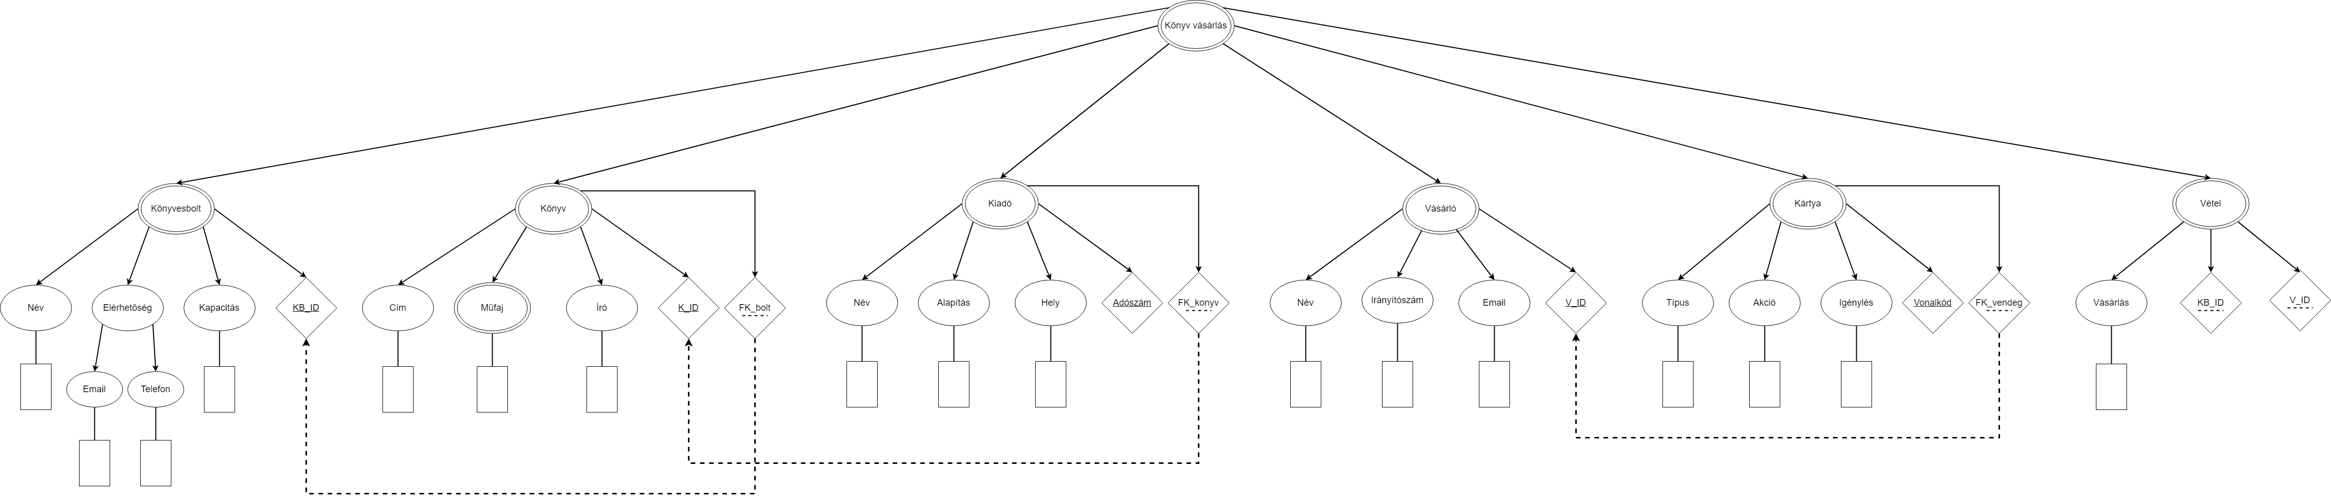

1c) XML dokumentum készítése

Az XML dokumentum a root elementtel kezdődött, ami ez esetben a konyvesvasarlas volt. Ezek után elkészítettem a gyerekelemeket mindből legalább 3 példányt ezeknek az elemeknek az attribútumai közé tartoznak a kulcsok és az idegenkulcsok. Végül ezek az elemek lettek a szülő elemek és létrehoztam ezeknek a gyerek elemeit. A többértékű elemeknél több elemet is létrehoztam, illetve az összetett elemnél még ezeknek az elemeknek is lett gyerekeleme.

<?xml version="1.0" encoding="UTF-8"?>

<konyvesvasarlas xmlns:xs="http://www.w3.org/2001/XMLSchema-instance" xs:noNamespaceSchemaLocation="XMLSchemaQTFL19.xsd">

<!-- Könyvesbolt -->

<!-- Könyvesbolt "lánc" neve : LAP -->

<konyvesbolt KB_ID="kb1">

<nev>LAPos</nev>

<elerhetoseg>

<email>lapos@gmail.com</email>

<telefon>06305984652</telefon>

</elerhetoseg>

<kapacitas>19.020</kapacitas>

</konyvesbolt>

<konyvesbolt KB_ID="kb2">

<nev>aLAP</nev>

<elerhetoseg>

<email>alap@freemail.hu</email>

<telefon>06201523495</telefon>

</elerhetoseg>

<kapacitas>45.000</kapacitas>

</konyvesbolt>

<konyvesbolt KB_ID="kb3">

<nev>LAPoz</nev>

<elerhetoseg>

<email>lapoz@gmail.hu</email>

<telefon>06708623562</telefon>

</elerhetoseg>

<kapacitas>20.900</kapacitas>

</konyvesbolt>

<!-- Könyv -->

<konyv K_ID="k1" FK_bolt="kb3">

<cim>Oppa és Yeobo</cim>

<mufaj>dráma</mufaj>

<mufaj>romantikus</mufaj>

<mufaj>komédia</mufaj>

<iro>Tóth Péter Tamás</iro>

</konyv>

<konyv K_ID="k2" FK_bolt="kb3">

<cim>Bankrablás</cim>

<mufaj>thriller</mufaj>

<mufaj>krimi</mufaj>

<mufaj>akció</mufaj>

<iro>Szabó János</iro>

</konyv>

<konyv K_ID="k3" FK_bolt="kb2">

<cim>Shuriken</cim>

<mufaj>akció</mufaj>

<mufaj>tragédia</mufaj>

<mufaj>kalandregény</mufaj>

<iro>Bogyó Eszter</iro>

</konyv>

<konyv K_ID="k4" FK_bolt="kb1">

<cim>Egyetem</cim>

<mufaj>thriller</mufaj>

<mufaj>horror</mufaj>

<iro>Garamszegi Márton</iro>

</konyv>

<!-- Kiadó -->

<kiado Adoszam="1234567895" FK_konyv="k3">

<nev>Pub</nev>

<alapitas>1980.10.21</alapitas>

<hely>California</hely>

</kiado>

<kiado Adoszam="4578623598" FK_konyv="k1">

<nev>Money</nev>

<alapitas>2005.09.13</alapitas>

<hely>Bikinifenék</hely>

</kiado>

<kiado Adoszam="1452368952" FK_konyv="k4">

<nev>OneTrickPony</nev>

<alapitas>2010.02.30</alapitas>

<hely>New York</hely>

</kiado>

<kiado Adoszam="4982332959" FK_konyv="k2">

<nev>KiAD</nev>

<alapitas>1996.05.19</alapitas>

<hely>Budapest</hely>

</kiado>

<!-- Vásárló -->

<vasarlo V_ID="v1">

<nev>Súkeník Erik</nev>

<iranyitoszam>8596</iranyitoszam>

<email>EriKing@gmail.com</email>

</vasarlo>

<vasarlo V_ID="v2">

<nev>Szabó Dávid</nev>

<iranyitoszam>1045</iranyitoszam>

<email>distrect@citromail.hu</email>

</vasarlo>

<vasarlo V_ID="v3">

<nev>Magyar János</nev>

<iranyitoszam>1139</iranyitoszam>

<email>makkos98@outlook.hu</email>

</vasarlo>

<vasarlo V_ID="v4">

<nev>Bogyó Márta</nev>

<iranyitoszam>9562</iranyitoszam>

<email>bogyo@gmail.com</email>

</vasarlo>

<vasarlo V_ID="v5">

<nev>Morty Smith</nev>

<iranyitoszam>6243</iranyitoszam>

<email>smith@gmail.com</email>

</vasarlo>

<!-- Kártya -->

<kartya vonalkod="45236874" FK_vendeg="v1">

<tipus>Törzsvársálói</tipus>

<akcio>15</akcio>

<igenyles>2015.04.28</igenyles>

</kartya>

<kartya vonalkod="15632982" FK_vendeg="v2">

<tipus>Törzsvársálói</tipus>

<akcio>90</akcio>

<igenyles>1980.09.10</igenyles>

</kartya>

<kartya vonalkod="65369848" FK_vendeg="v5">

<tipus>Ajándék</tipus>

<akcio>30</akcio>

<igenyles>2020.12.20</igenyles>

</kartya>

<kartya vonalkod="53248725" FK_vendeg="v4">

<tipus>Törzsvársálói</tipus>

<akcio>30</akcio>

<igenyles>1998.06.20</igenyles>

</kartya>

<kartya vonalkod="35986147" FK_vendeg="v3">

<tipus>Ajándék</tipus>

<akcio>30</akcio>

<igenyles>2023.08.02</igenyles>

</kartya>

<!-- Vétel kapcsolat -->

<vetel KB_ID="kb1" V_ID="v3">

<vasarlas>2018.11.04</vasarlas>

</vetel>

<vetel KB_ID="kb2" V_ID="v1">

<vasarlas>2022.03.15</vasarlas>

</vetel>

<vetel KB_ID="kb3" V_ID="v2">

<vasarlas>2023.08.06</vasarlas>

</vetel>

<vetel KB_ID="kb2" V_ID="v4">

<vasarlas>2023.04.23</vasarlas>

</vetel>

<vetel KB_ID="kb1" V_ID="v5">

<vasarlas>2020.10.08</vasarlas>

</vetel>

<vetel KB_ID="kb3" V_ID="v4">

<vasarlas>2021.07.10</vasarlas>

</vetel>

</konyvesvasarlas>

1d) XMLSchema készítése

Annak érdekében, hogy a későbbiekben a felépítésben lehessen rájuk hivatkozni így az egyszerű elemekkel kezdtem majd következtek a hozzájuk tartozó saját típusok (négy darab). Ezek után létrehoztam a felépítést, amiben meg adtam a minimum és maximum előfordulást is majd az attribútumokat is meg adtam, amikhez végül létrehoztam a kulcs, idegenkulcs és az 1:1 különleges kapcsolat referenciákat is.

<xs:schema xmlns:xs="http://www.w3.org/2001/XMLSchema" elementFormDefault="qualified">

<!-- Egyszerű Elemek -->

<!-- könyvesbolt elemek -->

<xs:element name="nev" type="xs:string"/>

<xs:element name="email" type="xs:emailType"/>

<xs:element name="telefon" type="xs:int"/>

<xs:element name="kapacitas" type="xs:kapType"/>

<!-- könyv elemek -->

<xs:element name="cim" type="xs:string"/>

<xs:element name="mufaj" type="xs:string"/>

<xs:element name="iro" type="xs:string"/>

<!-- kiadó elemek -->

<xs:element name="alapitas" type="xs:dateType"/>

<xs:element name="hely" type="xs:string"/>

<!-- vásárló elemek -->

<xs:element name="iranyitoszam" type="xs:iranyType"/>

<!-- kártya elemek -->

<xs:element name="tipus" type="xs:string"/>

<xs:element name="akcio" type="xs:int"/>

<xs:element name="igenyles" type="xs:dateType"/>

<!-- vétel kapcsolat eleme -->

<xs:element name="vasarlas" type="xs:dateType"/>

<!-- Saját Típusok -->

<xs:simpleType name="emailType"/>

<xs:restriction base="xs:string">

<xs:pattern value="[^@]+@[^\.]+\..+"/>

<xs:restriction/>

<xs:simpleType/>

<xs:simpleType name="iranyType"/>

<xs:restriction base="xs:string">

<xs:pattern value="[0-9][0-9][0-9][0-9]"/>

<xs:restriction/>

<xs:simpleType/>

<xs:simpleType name="kapType"/>

<xs:restriction base="xs:string">

<xs:pattern value="[0-9][0-9].[0-9][0-9][0-9]"/>

<xs:restriction/>

<xs:simpleType/>

<xs:simpleType name="dateType">

<xs:restriction base="xs:string">

<xs:pattern value="([12]\d{3}.(0[1-9]|1[0-2]).(0[1-9]|[12]\d|3[01]))" />

</xs:restriction>

</xs:simpleType>

<!-- Felépítés -->

<xs:element name="konyvesvasarlas">

<xs:complexType>

<xs:sequence>

<!-- könyvesbolt -->

<xs:element name="konyvesbolt" minOccurs="1" maxOccurs="unbounded">

<xs:complexType>

<xs:sequence>

<xs:element ref="nev"/>

<xs:element name="elerhetoseg">

<xs:complexType>

<xs:sequence>

<xs:element ref="email"/>

<xs:element ref="telefon"/>

</xs:sequence>

</xs:complexType>

</xs:element>

<xs:element ref="kapacitas"/>

</xs:sequence>

<xs:attribute name="KB_ID" type="xs:string"/>

</xs:complexType>

</xs:element>

<!-- könyv -->

<xs:element name="konyv" minOccurs="1" maxOccurs="unbounded">

<xs:complexType>

<xs:sequence>

<xs:element ref="cim"/>

<xs:element ref="mufaj" minOccurs="1" maxOccurs="unbounded"/>

<xs:element ref="iro"/>

<xs:sequence>

<xs:attribute name="K_ID" type="xs:string"/>

</xs:complexType>

</xs:element>

<!-- kiadó -->

<xs:element name="kiado" minOccurs="1" maxOccurs="unbounded">

<xs:complexType>

<xs:sequence>

<xs:element ref="nev"/>

<xs:element ref="alapitas"/>

<xs:element ref="hely"/>

</xs:sequence>

<xs:attribute name="Adoszam" type="xs:int"/>

</xs:complexType>

</xs:element>

<!-- vásárló -->

<xs:element name="vasarlo" minOccurs="1" maxOccurs="unbounded">

<xs:complexType>

<xs:sequence>

<xs:element ref="nev"/>

<xs:element ref="iranyitoszam"/>

<xs:element ref="email"/>

</xs:sequence>

<xs:attribute name="V_ID" type="xs:string"/>

</xs:complexType>

</xs:element>

<!-- kártya -->

<xs:element name="kartya" minOccurs="1" maxOccurs="unbounded">

<xs:complexType>

<xs:sequence>

<xs:element ref="tipus"/>

<xs:element ref="akcio"/>

<xs:element ref="igenyles"/>

</xs:sequence>

<xs:attribute name="vonalkod" type="xs:int"/>

</xs:complexType>

</xs:element>

<!-- vétel kapcsolat -->

<xs:element name="vetel" minOccurs="1" maxOccurs="unbounded">

<xs:complexType>

<xs:sequence>

<xs:element ref="vasarlas"/>

</xs:sequence>

<xs:attribute name="KB_ID" type="xs:string"/>

<xs:attribute name="V_ID" type="xs:string"/>

</xs:complexType>

</xs:element>

</xs:sequence>

</xs:complexType>

<!--Kulcsok-->

<xs:key name="konyvesbolt_kulcs">

<xs:selector xpath="konyvesbolt"/>

<xs:field xpath="@KB_ID"/>

</xs:key>

<xs:key name="konyv_kulcs">

<xs:selector xpath="konyv"/>

<xs:field xpath="@K_ID"/>

</xs:key>

<xs:key name="kiado_kulcs">

<xs:selector xpath="kiado"/>

<xs:field xpath="@Adoszam"/>

</xs:key>

<xs:key name="vasarlo_kulcs">

<xs:selector xpath="vasarlo"/>

<xs:field xpath="@V_ID"/>

</xs:key>

<xs:key name="kartya_kulcs">

<xs:selector xpath="kartya"/>

<xs:field xpath="@vonalkod"/>

</xs:key>

<!-- Idegen kulcsok -->

<xs:keyref refer="konyvesbolt_kulcs" name="konyvesbolt_idegen_kulcs">

<xs:selector xpath="konyv"/>

<xs:field xpath="@FK_bolt"/>

</xs:keyref>

<xs:keyref refer="konyv_kulcs" name="konyv_idegen_kulcs">

<xs:selector xpath="kiado"/>

<xs:field xpath="@FK_konyv"/>

</xs:keyref>

<xs:keyref refer="konyvesbolt_kulcs" name="vetel_konyvesbolt_idegen_kulcs">

<xs:selector xpath="vetel"/>

<xs:field xpath="@KB_ID"/>

</xs:keyref>

<xs:keyref refer="vasarlo_kulcs" name="vetel_vasarlo_idegen_kulcs">

<xs:selector xpath="vetel"/>

<xs:field xpath="@V_ID"/>

</xs:keyref>

<!-- 1:1 -->

<xs:unique name="unique_kartya">

<xs:selector xpath="kartya"/>

<xs:field xpath="@FK_vendeg"/>

</xs:unique>

</xs:element>

</xs:schema>

2. DOM program készítése